**高二年级5月联考**

**政 治 试 题 2024.5**

命题人：李妍敏 审核人：李 蓉

（试卷满分：100分， 考试时间：75分钟）

**一、单项选择题：**本大题共15题，每题3分，共45分。在每题给出的四个选项中，只有一个选项符合题目要求。

1．小兰和小杨是同一小区的业主，小兰在小区楼下的商业街开了一家美容店。某日，小杨到小兰的美容店做祛斑项目，后二人因价格问题发生争吵。小杨遂在小区业主群内发表该美容店“美容师不专业”“讹诈客户”“技术和产品都不好”等贬损性言辞，使小兰美容店的生意受到严重影响。小兰遂将小杨诉至法院，要求小杨道歉并赔偿。关于本案，下列认识正确的是

①小杨恶意评论商品和服务的质量，侵犯了小兰的荣誉权

②小杨严重诋毁小兰及其店铺经营形象，侵犯了小兰的人格权

③小杨的言行已超出正当行使权利的界限，小杨应承担道歉赔偿责任

④小杨滥用民事权利侵犯小兰的合法权益，适用过错推定侵权情形

A．①② B．①④ C．②③ D．③④

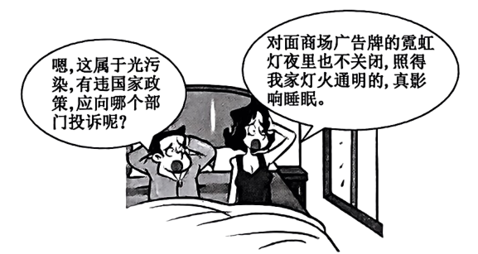2．对下图解读正确的是

①在该案例中，民事法律关系的客体是商场和该家庭

②因商场违背绿色原则，受害者可以向相关部门投诉

③该商场行为妨碍居民正常生活，居民有权要求排除妨碍

④可以由社区调解委员会调解，其调解协议具有强制执行力

A．①② B．②③

C．①④ D．③④

3．老人去世前立下一份公证遗嘱，将自己的房产平分给五个儿女。一年后，老人又依法立下一份遗嘱，让长孙独自继承房产，其余儿女对此份遗嘱并不知情。后来，老人的儿女自行签署了证明书，证明书内写明二儿子是老人房产的继承人。下列关于老人遗产继承的观点正确的是

①尊重老人意愿，长孙通过遗赠获得房产所有权

②公证遗嘱的法律效力最高，应由老人的儿女平分房产

③长孙不属于法定继承人范畴，不能通过遗嘱继承老人的房产

④法定继承优先于遗嘱继承，应由第一顺序继承人继承老人房产

A．①③ B．①④ C．②③ D．②④

4．李某与一家保洁公司签订劳动合同，几天后，李某按合同约定正式上岗。上岗当天，李某突然晕倒，虽经全力救治，李某仍于当日死亡。李某妻子认为，小区的监控录像显示丈夫是在工作时间、工作地点因工作原因死亡，保洁公司应承担责任。而保洁公司却认为，虽签订了劳动合同，但李某还处于试用期，没有正式建立劳动关系，公司不应承担责任。对于此案的分析正确的是

A．李某死亡当天的小区监控录像可作为重要的视听资料证据

B．双方的劳动关系自签订劳动合同时建立，公司应承担责任

C．鉴于李某死亡，其妻应委托诉讼代理人直接向人民法院起诉

D．李某处于用工试用期，保洁公司具有解除劳动合同的权利

5．何某与陈某在2013年相识，两人于2018年结婚并育有一子。2022年3月，陈某被诊断患恶性肿瘤，何某却拒绝探视且拒付医疗费，陈某的生活起居及住院治疗均依靠父母。陈某无奈之下向法院起诉，要求何某支付扶养费。下列分析正确的是

①夫妻间有相互扶养的义务，法院应支持陈某的诉求

②何某的行为属于故意遗弃，必须承担相应法律责任

③仲裁是解决纠纷的途径之一，陈某也可以申请仲裁

④夫妻双方感情已破裂，何某有权停止履行扶养义务

A．①② B．①③ C．②④ D．③④

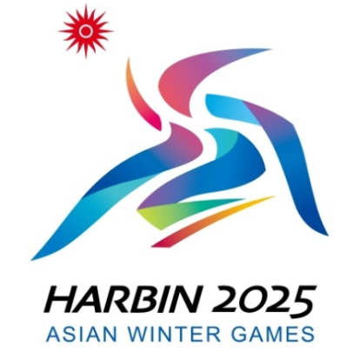6．2025年第九届亚洲冬季运动会的会徽“超越”正式亮相，图案融合短道速滑运动员奋力冲刺的姿态、哈尔滨市花丁香花和亚奥理事会太阳图标等元素，将中国文化与奥林匹克元素结合，传递新时代中国加快体育强国建设，不懈努力向更高、更快、更强的目标发起挑战，为亚洲冰雪运动作出新贡献的美好追求。这一设计

①是运用联想、想象和幻想等方式反映认识对象，触及本质和规律

②体现了思维的概括性和能动性，凸显对冰雪运动的美好追求

③抽象概括了事物的共同属性

④把概念作为思维的基本单元，思维表达严谨

A．①② B．①③ C．②④ D．③④

7．“虽说马克思没有遗留下‘逻辑’,但他遗留下《资本论》的逻辑,应当充分地利用这种逻辑来解决这一问题。”这一论断前后的“逻辑”一词分别指

A．逻辑 规律与规则规律 B．逻辑学 逻辑规律与规则

C．规律 认识问题的某种“思维方法” D．逻辑学 认识问题的某种“思维方法”

8．某市开展严打暴恐犯罪专项行动。在一个案件中，三个犯罪嫌疑人中有一人是犯罪主谋。审讯中警察问他们谁是主谋。甲说：“不是我。”乙说：“不是我。”丙说：“是甲。”

假设这里只有一个嫌疑人说了真话，则主谋和推理的依据分别是

A．甲 排中律 B．乙 排中律 C．乙 矛盾律 D. 丙 矛盾律

9．科学家在研究问题时一般采用系统科学的方法，将复杂的问题分解为多个小问题，通过研究各个部分的特点，从而全面深刻认识事物。可见，科学思维

A．能把握事物的本质和规律 B．是建立在实践基础上的

C．结果合乎逻辑和可检验 D．其成果具有可见性

10．情绪价值本是营销学概念，指顾客感知的情绪收益与情绪成本之间的差值。当下流行的“情绪价值”则是对人际关系的描述：一个人给他人带来舒适、愉悦、稳定的情绪越多，他的情绪价值就越高；反之，他的情绪价值则越低。下面是四位同学尝试给“情绪价值”下的定义，其中最为科学的是

A．甲：情绪价值如同四季带给人们的不同冷暖感受

B．乙：情绪价值并不完全是物质富足带来的情绪体验

C．丙：情绪价值是给人带来美好感受而引起正面精神状态的能力

D．丁：情绪价值可以分为正面情绪价值和负面情绪价值两种类型

11．概念是逻辑思维的细胞。概念出了问题，相关的思维也就会不正确。下列选项分析不正确的是

A．中国与山东，从概念的外延上看属于属种关系

B．法律意义上的父母包括生父母和养父母，其犯了“划分不全”的逻辑错误

C．完全民事行为能力人与无民事行为能力人，从概念的外延上看属于反对关系

D．成年人就是已经成年的人和阅读经典就是对经典作品的阅读，均犯“同语反复”的逻辑错误

12．关于“人何以为人”，古今中外学者具有许多看法，比如《列子》中说，“有七尺之骸，手足之异，戴发含齿，倚而趣者，谓之人。”古希腊哲学家柏拉图也曾将“人”定义为“浑身无毛两足动物”。上面关于人的定义

①没有揭示出人的本质属性

②犯了“定义过宽”的错误

③启示我们外延划分标准要统一

④“人”属于定义项的属概念

A．①② B．①④ C．②③ D．③④

13．苏小妹对哥哥苏东坡说：如果你心中有佛，那么你眼中就有佛；如果你心中无佛，那么你眼中就无佛。这个判断与下列判断的类型一致的是

A．一旦河堤决口，后果就不堪设想

B．当且仅当能被2整除的数才是偶数

C．倘若你睡着了，你就见不着他了

D．除非有足够光照，否则花就不会开

14．下列表述与逻辑分析对应正确的有

|  |  |  |
| --- | --- | --- |
| 序号 | 表述 | 逻辑分析 |
| ① | 西方国家结构形式包括单一制、联邦制和邦联制。 | 犯了“划分标准不一”的错误 |
| ② | 2023年是纪念毛泽东同志诞辰130周年，是我国改革开放45周年。 | 联言判断省略了联结项 |
| ③ | 小张肯定小李的方案，小李肯定小林的方案。 | “肯定”关系为非传递关系 |
| ④ | 军民团结如一人，试看天下谁能敌? | 对认识对象未有所断定，不属于判断 |

A．①② B．①④ C．②③ D．③④

15．某校期末学科考核时，师生对A、B、C、D四个学科的考核结果有多种说法。其中，只有一种说法是正确的，以下哪项一定为真

A.如果A学科考核优秀，那么B学科考核也优秀

B.考核优秀的学科是C学科

C.考核优秀的学科是A学科，但B学科考核不是优秀

D.考核优秀的学科是A学科或D学科

**二、简答题：**本大题共6题，共55分。请运用所学知识对所提问题进行简明扼要的分析和说明。

16.近年来，地理标志品牌价值不断提升，辐射引领效应得到不断释放，逐渐成为具有区域特色产品的“金名片”。

【案情回顾】浙江省农业技术推广中心是“龙井茶”商标的商标权人。T公司销售贴有“龙井茶”和“盛玺龙井茶”标识的茶叶，上海市浦东新区知识产权局认定T公司的上述行为构成商标侵权，决定没收标有“盛玺龙井茶”“龙井茶”标识的茶叶共计1422盒，并处罚款54万余元。T公司不服，向上海市浦东新区人民政府申请行政复议。上海市浦东新区人民政府认为，T公司提出的复议理由于法无据，维持原处罚决定。

T公司不服，诉至上海市浦东新区人民法院。一审法院认为，被诉行政处罚决定合法，处罚结果并无不当，驳回T公司的诉讼请求。T公司提起上诉，理由是：“龙井茶”是一种绿茶的通用名称，被诉侵权商品上贴附带有‘龙井茶’字样的标识系为表明商品的原料，其目的并非为区分商品产地，不构成商标法意义上的商标使用行为。”上海知识产权法院二审判决驳回上诉，维持原判。

【相关资料】

1．《中华人民共和国商标法》第十六条：地理标志是指标示某商品来源于某地区，该商品的特定质量、信誉或者其他特征，主要由该地区的自然因素或者人文因素所决定的标志。

2．《中华人民共和国商标法》第六十条第二款规定：工商行政管理部门处理时，认定侵权行为成立的，责令立即停止侵权行为，没收、销毁侵权商品和主要用于制造侵权商品、伪造注册商标标识的工具，违法经营额五万元以上的，可以处违法经营额五倍以下的罚款。

【庭审现场】

|  |  |  |  |
| --- | --- | --- | --- |
| 庭审现场 | | 争议焦点1 | 争议焦点2 |
| 法庭辩论 | 当事人 |  |  |
| 宣告判决 | 法官判决 |  | |

**结合材料，运用《法律与生活》知识阐述当事人双方争议焦点，并列出法院二审判决维持原判的依据。（11分）**

17．阅读材料，完成下列要求。

某旅行社利用视频直播的方式，在直播间售卖了一款单价3888元的旅游卡，声称是“6天5晚双人豪华游，高端纯玩团，全程无购物，下飞机都是名牌车接送。张某在直播问购买了该旅游卡，参团游玩过程中，张莱并没有坐上“名牌车”，并发现旅行社没有为游客购买旅游保险，且提供游玩项目“高空滑湖伞”的公司（与旅行社已签订合作合同）却没有相关的资质证明：旅途中还出现多次强制购物。事后，张某多次找旅行社讨要说法，均协商未果，张某遂将旅行社诉至人民法院。经过调查，法院最终撤销了该合同，判决该旅行社返还张某购买旅游卡所支出的费用，并就参团游玩过程中遭受的损失等进行赔偿。

**结合材料，运用《法律与生活》的知识，说明法院作出上述判决的理由（9分）**

18．阅读材料，完成下列要求。

2019年2月14日，孙某与张某登记结婚。2021年5月，孙某父亲病逝，孙某法定继承了一辆轿车。后孙某与张某二人关系不和，经常吵架，孙某心情烦闷，外出散心时遇到女青年范某，两人相谈甚欢，之后不久就在孙某婚前购买并登记在孙某自己名下的房子里同居。同居期间，孙某将这套房产送给范某并进行了过户登记，后又将轿车送给范某。后来，孙某遭遇车祸去世。在分割遗产时，张某了解到孙某将房子和轿车送给范某的事实，十分愤怒，遂诉至法院要求范某归还孙某的房产和轿车。

**结合材料，运用法律与生活知识，分析张某的主张能否得到法院的支持，并说明理由。（10分）**

19．R市M镇的于女士像往常一样骑电动车上班，路途中，老张家的狗突然冲向马路扑向于女士电动车前轮内，导致于女士摔倒。后于女士被送往医院救治，花去医疗费数万元，同时于女士伤情被评十级伤残。经交警部门认定，事故发生的原因系狗撞于女士电动车致使于女士受伤，于女士无责任，并查明此狗系老张所养，且已饲养两年时间。事后，于女士要求老张赔偿医疗费、残疾赔偿金等费用合计15万余元。因双方就赔偿一事协商无果，于女士遂起诉老张。

于女士：我本是正常驾驶电动车，我为什么会摔倒？是被老张家冲出的狗撞击而摔倒。

老张：我家的狗撞击的是车，没有撞击于女士。

老张：哪怕就是我有责任，也是狗的责任，不是我的责任。

于女士：老张是狗的主人，应当承担赔偿责任无可争议。

双方各执一词，争执不下。但是最终法院支持了于女士的诉讼请求。

**请运用逻辑思维的基本要求的有关知识，反驳老张的观点。（8分）**

20．．阅读材料，完成要求。

学习了辩证法的有关知识，课下同学们在辩证法的概念上产生了分歧。

王林说：“辩证法是不同于形而上学的世界观，形而上学是不同于辩证法的世界观。”

李兰说：“辩证法就像变戏法，坏事可以变成好事，好事也可以变坏事。”

张一说：“从概念的外延上来说，辩证法就是矛盾分析法。”

**结合材料，从明确概念的角度评析同学们的观点。（8分）**

21．阅读材料，完成下列要求。

逻辑学是一门基础性和工具性学科，自诞生起，在生产生活诸多领域得到广泛应用。以下图示体现了逻辑学的应用。图1、图2所示为简单电路图，图3所示为洗衣机流程局部图。

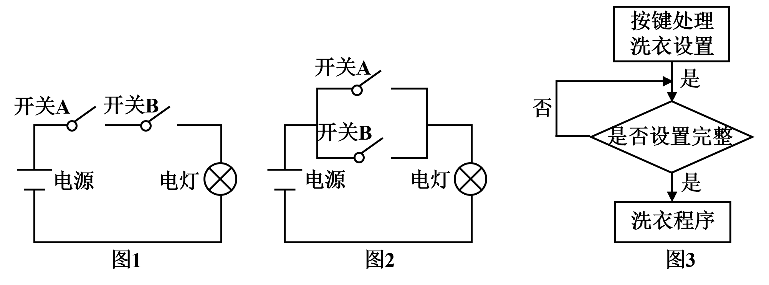

**结合材料，运用《逻辑与思维》知识，不考虑其他因素，说明图1、图2、图3的设计分别遵循了哪一种复合判断规则，并说明理由。（9分）**